Devis technique

Pour le projet

*Opération vers de terre*

Présenté à CRIFA

par Jacob Turcotte et Eric Gingras

Remis

19 décombre 2022

Table des matières

Table des matières 2

Mise en contexte 3

Schéma synoptique 3

Explication du schéma : 3

Prototype, résultats déjà obtenus 4

Défis technique/risques 4

Schéma électrique 5

Évaluation des coûts 7

Échéancier 9

Interface usager 9

# Mise en contexte

L’industrialisation du domaine agricole apporte plusieurs enjeux écologiques. Notamment, la diminution de la biodiversité dans la terre qui affecte directement l’absorption de l’eau dans le sol et la santé des plantes. Or, le CRIFA n’a pas de dispositif qui leur permet d’observer la biodiversité des sols. Des chercheurs suisses ont été capable d’utiliser un capteur qui leurs permettent de faire de l’écoute acoustique des sols. L’appareil leur permet d’écouter les insectes, comme les vers de terre, qui si trouve. Ils font du bruit en bougeant la terre autours d’eux, or ils peuvent entendre ce bruit avec l’appareil. Grâce à cette écoute, les chercheurs peuvent faire des comparaisons entre différents sols ainsi que des estimer de populations. Le CRIFA veut eux aussi avoir accès à un dispositif qui leur permettra de faire de l’écoute des sols du Québec et c’est notre tâche d’en faire la conception.

Figure 1 : Schéma synoptique

# Explication du schéma :

Quand le microphone électret est inséré dans le sol, il capte les vibrations des vers de terre. Le signal résultant est en millivolts et a besoin d’amplification pour être utile. Après l’amplification, le signal est transformé en numérique avec un convertisseur analogique à numérique pour ensuite être sauvegardé dans une carte SD. En même temps, un module GPS enregistre la position géographique où l’échantillon des vers de terre a été prélevé et l’envoie à la carte SD. Cette carte peut ensuite être branchée dans un ordinateur pour visualiser les données. La programmation du module se fera soit par connexion filaire ou par WiFi (UDP). Le circuit au complet sera alimenté par des batteries qui fourniront un signal de 9 Volts pour alimenter l’amplificateur. Il y aura aussi des régulateurs de tension de 3.3 Volts et de 5 Volts pour alimenter l’ESP32, le convertisseur analogique à numérique et le module GPS.

# Prototype, résultats déjà obtenus

Nous avons fait quelques tests préliminaires avec un module piézoélectrique, un amplificateur INA118 et un bocal de terre.

* Meilleur résultat:
  + Piezo collé sur une des parois de vitre du bocal. Capable de détecter le mouvement d'un crayon dans la terre.
* Pire résultat:
  + Sonde "guitare", beaucoup trop de bruit, pas capable de définir le signal reçu. On ne va pas refaire de test avec cette sonde.
* Résultat avec potentiel:
  + Tige de fil de métal soudé sur le piezo. Le fil que l’on a choisi était trop mince et trop flexible et atténuait les vibrations dans le sol. Cependant, la sonde créée par la compagnie suisse, Sounding Soil, utilise une tige de cuivre de 1mm de diamètre. Leur sonde est fonctionnelle, or nous devons essayer de la répliquer.

# Défis technique/risques

* Défis techniques
  + Avoir des résultats
    - Explication: La lecture d’acoustique dans le sol n’est pas facile. La terre est un excellent isolant, or, si cette terre est sèche, le bruit ne se propage vraiment pas bien. C’est pour cette raison qu’un sol humide est beaucoup plus facile à écouter. Néanmoins cela reste un défi, même si on demande à l’usager d’arroser le sol avant l’utilisation.
    - Risque associé: Si on n'est pas capable d’avoir de résultats, nous n’avons simplement pas de projet. Le prototype va vraiment nous dire si cela est possible ou non.
  + Avoir des lectures avec une bonne qualité numérique
    - Explication: L’enregistrement de son audible est un défi. Il nous faut des convertisseurs analogiques à numériques (CAN) assez rapide, ainsi qu’une définition assez haute.
    - Risque associé: Si on n'est pas capable d’avoir de belles données une fois sur portable, le son sera horrible et les analyses de ces données ne seront pas bonnes non plus.
  + Traitement des résultats
    - Explication: Le CAN va envoyer énormément de données au ESP-32. Or, le programme et le ESP-32 doivent être capables de traiter l’information rapidement sans erreurs.
    - Risque associé: Si on n'est pas capable de faire le traitement des données assez rapidement, il a de fortes possibilités de perdre les futures mesures.
  + Sauvegarder les données dans une carte SD
    - Explication: L’enregistrement des données dans une carte SD nous apporte plusieurs avantages, notamment la facilitation de l’envoi de ces données dans un ordinateur et sécurité que toutes les données sont enregistrées (limitation de perte de donnée par Wi-Fi).
    - Risque associé: Le ESP-32 peut interfacer avec une carte SD, mais ce n’est pas évident. Sans cette fonctionnalité, certaines données pourraient être perdues par une mauvaise connexion Wi-Fi.

# Schéma électrique

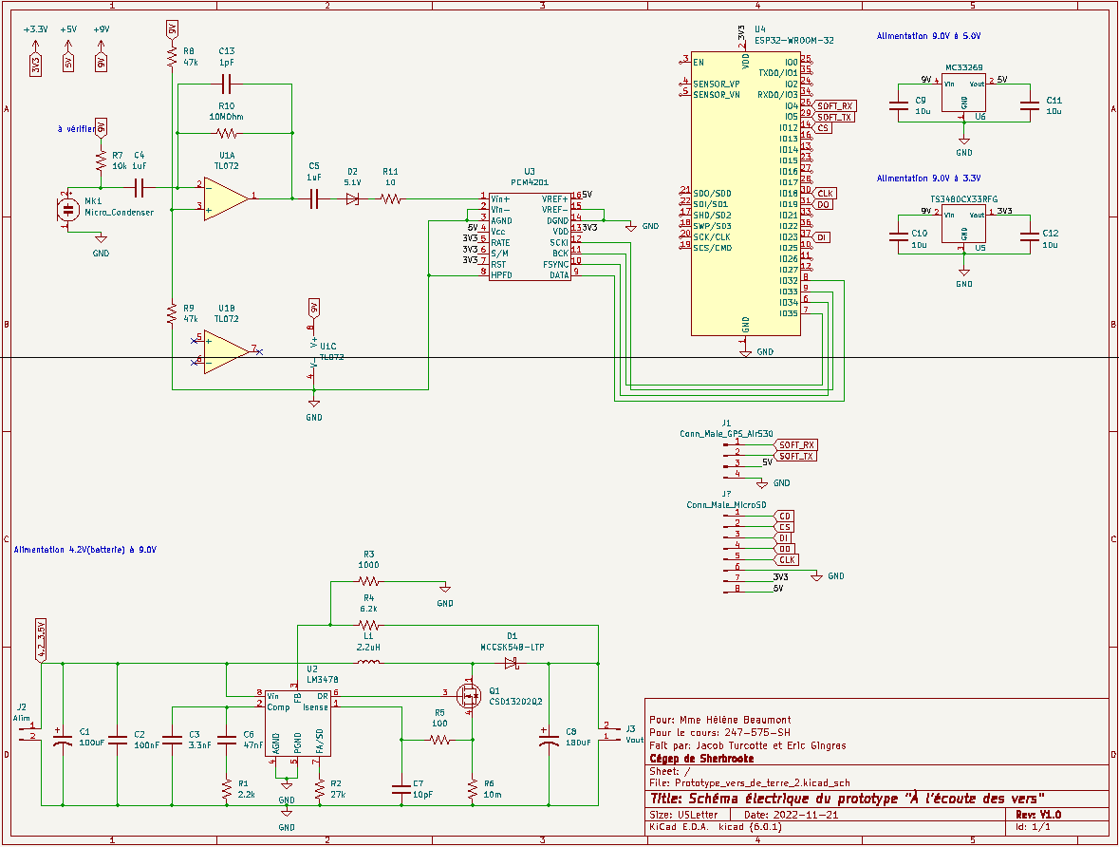

D)

C)

A)

B)

Figure 2: Schéma électrique

Je vais expliquer le schéma électrique en section.

1. Le microphone électret a besoin d’une source pour bien marcher. Le microphone fonctionne comme un condensateur. Or, lorsqu’il y’a du bruit l’une des parois du condensateur bouge ce qui entraîne un changement de charge que l’on peut mesurer. Le condensateur C4 est l’a pour créer un filtre passe haut. R7 et C13 sont là pour rajouter de la stabilité au système ainsi que de réduire le bruit provenant de l’ampli. L’amplificateur opérationnel (U1) est configuré en mode Différentiateur, ainsi . Nous voulons avoir une tension de sortie de 0 à 5V. Le micro que on utilise à une sensibilité de -38dB. Or, qui donne 0.0125V/Pa. Nous n’avons pas trouvé de mesure pour le son produit d’un vers de terre, cependant la voix humaine est en moyenne à 60dB, ainsi qui donne 0.02Pa (20μPa est le point de référence pour l’oreille humaine à 1000Hz). Or, le microphone à une plage de 0 à 25mV. Ce qui veut dire que nous avons besoin d’un gain de 200. Or, avec un condensateur de 1μF nous avons besoin d’une résistance de 10MOhm(R10). Le condensateur C5 est là pour enlever le décalage sortant de l’amplificateur afin d’avoir un 0 à 5V. La diode Zener (D2) et R11 sert à protéger le CAN au cas où que la tension dépasserait les 5V. Le CAN (U3) marche avec deux tensions. 5V pour le côté analogique et 3.3V pour le côté numérique. Ceci est parfait pour nous puisque que le ESP-32(U4) fonctionne avec une source 3.3V. Le CAN crée un format numérique PCM (pulse-code modulation) qui sera géré par le ESP-32 en I2S. Le CAN aura une définition numérique de 24bit et un taux d’échantillonnage ajustable pouvant aller à 108kHz.
2. Cette section représente le ESP-32(U4) et les pins du module GPS Air530(J1). Le ESP-32 communiquera avec le module GPS avec une communication série logiciel (soft serial). Il communiquera avec le CAN(U3) en I2S. On pourra s’y connecter avec un ordinateur sois par port série ou bien par UDP(Wifi). Il y’aura aussi une carte microSD où nous allons pouvoir y enregistrer toutes les données accumulées.
3. Cette section contient les régulateurs 3.3V et 5V. Ils reçoivent tous les deux une tension de 9V venant de l’alimentation de découplage (U2) dans la section D. Les tensions 3.3V et 5V seront utilisées afin d’alimenter toutes les composantes (à l’exception de l’amplificateur opérationnel (U1)).
4. Cette section représente l’alimentation par découplage recommandé par Webench de Texas Instrument. Elle nous permettra d’avoir une batterie rechargeable de 4.2V qui nous fournira une tension de 9V. Cette tension de 9V sera utilisée par les régulateurs de tension ainsi que l’amplificateur opérationnel (U1).

# Évaluation des coûts

*Les items en double sont là au cas où nous endommageons la pièce pendant la soudure ou lors de test

**ceci est un estimer des coûts, il va changer au fils du projet

|  |  |  |  |  |  |
| --- | --- | --- | --- | --- | --- |
| **Nom** | **Numéros pièce** | **Fournisseur(s) et lien(s) internet(s)** | **Description** | **Nombre de pièce voulu** | **Prix d’une pièce** |
| TL072 | TL072ACPS-ND | Digikey [TL072ACPS Texas Instruments | Integrated Circuits (ICs) | DigiKey](https://www.digikey.ca/en/products/detail/texas-instruments/TL072ACPS/9692585) | Amplificateurs opérationnels | 2 | 23.86$ |
| PCM4201PW | 595-PCM4201PW | Mouser [PCM4201PW Texas Instruments | Mouser Canada](https://www.mouser.ca/ProductDetail/Texas-Instruments/PCM4201PW?qs=wgAEGBTxy7kg7qu2mYKbqg%3D%3D) | CAN (Convertisseur Analogique à Numérique) audio | 2 | 8.72$ |
| 109020022 | 713-109020022 | Mouser [109020022 Seeed Studio | Mouser Canada](https://www.mouser.ca/ProductDetail/Seeed-Studio/109020022?qs=7MVldsJ5Uaxl%2Fe3vvm7cBA%3D%3D) | Module GPS | 1 | 18.08$ |
| SanDisk Ultra SDSQUNS-016G-GN3MN 16GB 80MB/s UHS-I Class 10 microSDHC Card | B074B4P7KD | Amazon [SanDisk Ultra SDSQUNS-016G-GN3MN 16GB 80MB/s UHS-I Class 10 microSDHC Card : Amazon.ca: Electronics](https://www.amazon.ca/gp/product/B074B4P7KD/ref=ewc_pr_img_1?smid=A2U7BYCM1HXLY3&psc=1) | Carte micro-SD | 1 | 10.59$ |
| MicroSD card breakout board+ | 254 | Adafruit [MicroSD card breakout board+ : ID 254 : $7.50 : Adafruit Industries, Unique & fun DIY electronics and kits](https://www.adafruit.com/product/254) | Module carte micro-SD | 1 | 7.50$ |
| ESP-32S ESP-WROOM-32 | ‎WYTP66-CA | Amazon [WayinTop 2pcs WiFi Development Board for ESP32 ESP-32S ESP-WROOM-32 2.4 GHz Dual Cores WLAN WiFi + Bluetooth 38 Pin Microcontroller + 1M Micro USB Cable for Arduino IDE : Amazon.ca: Electronics](https://www.amazon.ca/gp/product/B086ZMDB7H/ref=ewc_pr_img_1?smid=A22PZZC3JNHS9L&psc=1) | Microcontrô-leur | 1 | 29.99$ |
| Piezoélectrique | B087P25FRC | Amazon [20 PCS 27mm Piezo Element Piezo Pickup Guitar Pickup Transducer for Acoustic Guitar Ukulele : Amazon.ca: Musical Instruments, Stage & Studio](https://www.amazon.ca/gp/product/B087P25FRC/ref=ox_sc_act_title_1?smid=A1JJ30UPYWSO06&psc=1) | Élément Piezo | 1 | 15.99$ |
| MC33269DR2G | 863-MC33269DR2G | Mouser [MC33269DR2G onsemi | Mouser Canada](https://www.mouser.ca/ProductDetail/?qs=OSf9jACorvY6DAHklU91Yg%3D%3D) | Convertisseur 9V à 5V | 2 | 1.15$ |
| TS3480CX33RFG | 821-TS3480CX33RFG | Mouser [TS3480CX33 RFG Taiwan Semiconductor | Mouser Canada](https://www.mouser.ca/ProductDetail/Taiwan-Semiconductor/TS3480CX33-RFG?qs=QEzMiVqgwc2c0RrRJ9G0kw%3D%3D) | Convertisseur 9V à 3.3V | 2 | 0.98$ |
| PCB |  | JLCPCB [PCB Order & Online PCB Quote & PCB Assembly Quote - JLCPCB](https://cart.jlcpcb.com/quote?orderType=1&stencilLayer=2&stencilWidth=100&stencilLength=100&stencilCounts=5) | PCB avec dimension de 10 par 10 cm | 3 | 30$ |
| Boitier |  |  | Boitier fait à partir des imprimantes 3d du cégep | 3 | 10$ |
| NCR18650B | NCR18650B | Flashlightworld [Panasonic NCR18650B Flat Top Battery - FlashlightWorld — FlashLightWorld Canada](https://www.flashlightworld.ca/products/panasonic-ncr18650b-battery-3-6v-18650-flat-top-battery) | Batterie | 2 | 21.99$ |
| Transport |  | Tous |  | (5x JLCPCB, Mouser, Digikey, Adafruit) | 30$ |
| Total: |  |  |  |  | 423.67$ |

# Échéancier

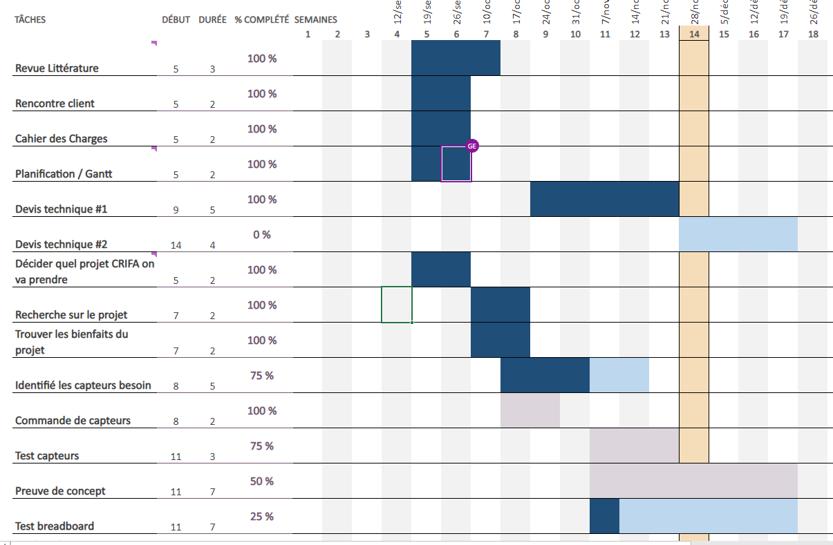

# Interface usager

* Interface principale :

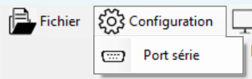

* Interface pour la communication série :

* L’écran pour l’affichage des données.

Points enregistrés